
АДМИНИСТРАЦИЯ УГЛЕГОРСКОГО МУНИЦИПАЛЬНОГО ОКРУГА САХАЛИНСКОЙ ОБЛАСТИ

ПОСТАНОВЛЕНИЕ

от 11.02.2025№ 128-п/25
г. Углегорск

О создании условий для организации добровольной пожарной охраны на территории Углегорского муниципального округа Сахалинской области

В соответствии с Федеральными законами от 21.12.1994 № 69-ФЗ «О пожарной безопасности», от 06.05.2011 № 100-ФЗ «О добровольной пожарной охране», от 06.10.2003 № 131-ФЗ «Об общих принципах организации местного самоуправления в Российской Федерации», Уставом Углегорского муниципального округа Сахалинской области, администрация Углегорского муниципального округа Сахалинской области постановляет:
- Утвердить:
  - Положение о добровольной пожарной охране на территории Углегорского муниципального округа Сахалинской области (прилагается).
  - Положение о порядке стимулирования деятельности добровольных пожарных на территории Углегорского муниципального округа Сахалинской области (прилагается).
  - Положение о правовой и социальной защите добровольной пожарной охраны, добровольных пожарных и членов семей работников добровольной пожарной охраны и добровольных пожарных на территории Углегорского муниципального округа Сахалинской области (прилагается).
- Признать утратившими силу:
- постановление администрации Углегорского городского округа от 28.06.2017 № 531 «Об утверждении Положения о добровольной пожарной охране на территории Углегорского городского округа»;
- постановление администрации Углегорского городского округа от 23.03.2020 № 279 «Об утверждении Положения о порядке материального стимулирования деятельности добровольных пожарных на территории Углегорского городского округа».

111-п/25 (п) (5.0)

- Настоящее постановление опубликовать в сетевом издании
«Углегорские ведомости» и разместить на официальном сайте администрации Углегорского муниципального округа Сахалинской области в сети Интернет.
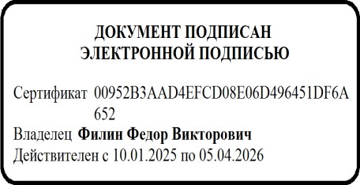
- Контроль исполнения постановления оставляю за собой.

Глава Углегорского  муниципального округа Сахалинской области | Ф.В. Филин

